Виконав: студент 4 курсу,
1 потоку, групи Б
Молодченко Дмитро

Перевірив: Ротштейн
Олександр Петрович

Лабораторна робота №6

Завдання 1. Тест у лінійному програмуванні (аналітично і графічно)
Мінімізувати: f(x,y) = 6 − x − 3y
Обмеження: x + y ≤ 3; y ≤ 2; x ≥ 0; y ≥ 0.

Кроки розв’язання (аналітично)
1) Еквівалентність: мінімізувати f = 6 − x − 3y ↔ максимізувати g = x + 3y (бо f = 6 − g).
2) Межі області: x + y = 3; y = 2; осі x=0, y=0.
3) Знайдемо вершини перетином граничних прямих і осей:
V1 = (0,0); V2 = (3,0) з x+y=3 та y=0; V3 = (1,2) з x+y=3 та y=2; V4 = (0,2) з x=0 та y=2.
4) Обчислимо g = x + 3y у вершинах (таблиця нижче). Максимум g відповідає мінімуму f.

Точка | g = x + 3y
(0, 0) | 0
(3, 0) | 3
(1, 2) | 7
(0, 2) | 6
5) Максимум g = 7 у V3 = (1,2). Отже, f* = 6 − 7 = −1; оптимум: x* = 1, y* = 2.
6) Перевірка активних обмежень у оптимумі: y = 2 і x + y = 3 активні; x ≥ 0, y ≥ 0 не зв’язують.

Графічне розв’язання
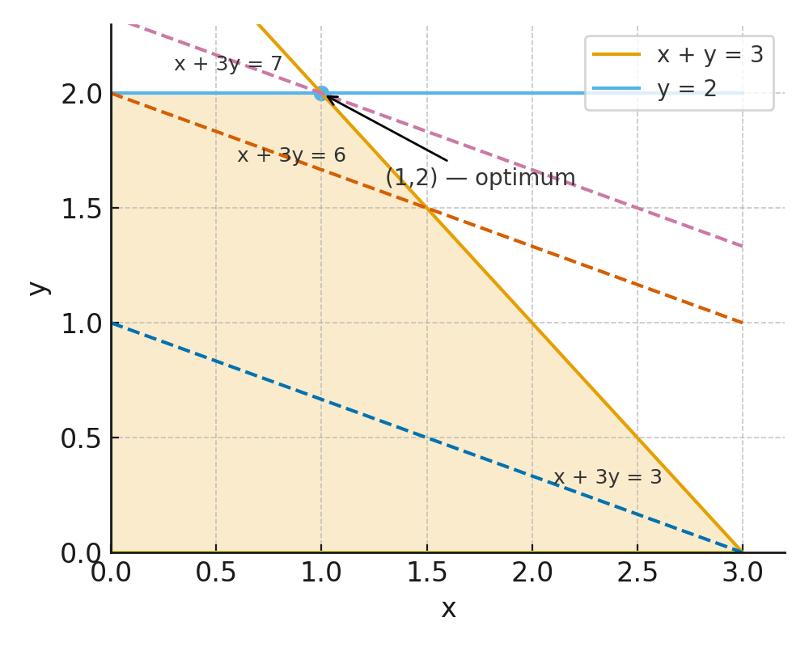
Ізолінії x + 3y = const рухаються у напрямі вектора (1,3). Найвища дотична до багатокутника — у точці (1,2).

Завдання 2. Транспортна задача (генерація допустимих рішень і вибір найкращого)
Математична постановка: мінімізувати Σ_i Σ_j c_ij x_ij за умов Σ_j x_ij = s_i; Σ_i x_ij = d_j; x_ij ≥ 0.
Постачальник | D1 | D2 | D3 | D4
S1 | 8 | 6 | 10 | 9
S2 | 9 | 7 | 4 | 2
S3 | 3 | 4 | 2 | 5
Запаси s = [30, 40, 20]; попит d = [20, 25, 15, 30]; Σs = Σd = 90.
Нижче подано 10 допустимих планів (NW-corner, Least Cost, Vogel та випадково згенеровані), з обчисленою вартістю; найкращий серед них позначено окремо.

Додаток: Таблиці допустимих планів і вибір найкращого

Додаток: Код генерації планів (C#)
Це незмінний запис Plan: зберігає назву плану, матрицю перевезень X і вже пораховану вартість Cost. Метод GetTestData повертає тестові дані: запаси, попити та матрицю витрат. Метод MakeManyPlans створює три початкові плани (Northwest Corner, Least Cost, Vogel) через методи TransportationProblem і одразу обгортає їх у Plan, щоб мати вартість.
public sealed record Plan(string Name, int[,] X, int Cost)
{
public static (int[], int[], int[,]) GetTestData()
=> ([30, 40, 20],
[20, 25, 15, 30],
new int[,] {
{ 8, 6, 10, 9 },
{ 9, 7, 4, 2 },
{ 3, 4, 2, 5 }
});

public static List<Plan> MakeManyPlans(TransportationProblem problem)
=> [
problem.MakePlan("Northwest Corner", problem.NorthwestCorner()),
problem.MakePlan("Least Cost", problem.LeastCost()),
problem.MakePlan("Vogel", problem.Vogel())
];
}

Програма бере тестові дані, створює задачу TransportationProblem і генератор випадковості з фіксованим зерном 7 (щоб результати відтворювалися). Далі формує стартові плани (NW, Least Cost, Vogel) і додає ще 7 випадкових допустимих планів. Потім для кожного плану виводить назву, таблицю перевезень та вартість. Наприкінці знаходить план з мінімальною вартістю і теж його друкує як «Best plan by cost».
public static class Program
{
public static void Main()
{
var (supply, demand, cost) = Plan.GetTestData();
TransportationProblem problem = new(supply, demand, cost);
Random rng = new(7);
List<Plan> plans = Plan.MakeManyPlans(problem);

for (int k = 1; k <= 7; k++)
{
var x = problem.RandomFeasible(rng);
plans.Add(problem.MakePlan($"Random #{k}", x));
}

foreach (var p in plans)
{
Console.WriteLine(p.Name);
problem.PrintPlan(p.X);
Console.WriteLine($"Cost = {p.Cost}\n");
}

var best = plans.OrderBy(p => p.Cost).First();
Console.WriteLine("=== Best plan by cost ===");
Console.WriteLine(best.Name);
problem.PrintPlan(best.X);
Console.WriteLine($"Min cost = {best.Cost}");
}
}

Клас [ДОДАТОК 1] інкапсулює транспортну задачу: зберігає запаси (Supply), попити (Demand) і матрицю витрат (Cost). У конструкторі робить копії масивів і перевіряє коректність розмірів та баланс Σs = Σd. MakePlan обгортає матрицю перевезень у Plan і одразу рахує її вартість через CostOf. NorthwestCorner будує початковий план «північно-західним кутом». LeastCost щоразу вибирає найдешевшу доступну комірку та відпускає максимально можливу кількість. Vogel реалізує метод Вогеля: рахує штрафи по рядках/стовпцях, обирає напрямок із найбільшим штрафом і ставить поставку в найдешевшу комірку цього рядка/стовпця. RandomFeasible генерує будь-який коректний план випадково (спершу випадкові розподіли, потім добивка залишків). CostOf обчислює сумарну вартість плану як суму x[i,j]*Cost[i,j]. PrintPlan друкує таблицю плану з підсумками рядків і стовпців та контрольними сумами. GapOfTwoSmallest — допоміжна функція для штрафів у Вогеля. ValidateDimensions і ValidateBalanced — перевірки узгодженості даних.
Зведена таблиця вартостей
План | Вартість
Northwest Corner | 505
Least Cost | 385
Vogel | 360
Random #1 | 615
Random #2 | 608
Random #3 | 586
Random #4 | 490
Random #5 | 588
Random #6 | 518
Random #7 | 592

Northwest Corner
Вартість: 505
 | D1 | D2 | D3 | D4 | Σ
S1 | 20 | 10 | 0 | 0 | 30
S2 | 0 | 15 | 15 | 10 | 40
S3 | 0 | 0 | 0 | 20 | 20
Σ | 20 | 25 | 15 | 30 | 90
Dem | 20 | 25 | 15 | 30 | 90

Least Cost
Вартість: 385
 | D1 | D2 | D3 | D4 | Σ
S1 | 5 | 25 | 0 | 0 | 30
S2 | 10 | 0 | 0 | 30 | 40
S3 | 5 | 0 | 15 | 0 | 20
Σ | 20 | 25 | 15 | 30 | 90
Dem | 20 | 25 | 15 | 30 | 90

Vogel
Вартість: 360
 | D1 | D2 | D3 | D4 | Σ
S1 | 0 | 25 | 5 | 0 | 30
S2 | 0 | 0 | 10 | 30 | 40
S3 | 20 | 0 | 0 | 0 | 20
Σ | 20 | 25 | 15 | 30 | 90
Dem | 20 | 25 | 15 | 30 | 90

Random #1
Вартість: 615
 | D1 | D2 | D3 | D4 | Σ
S1 | 2 | 3 | 1 | 24 | 30
S2 | 18 | 13 | 7 | 2 | 40
S3 | 0 | 9 | 7 | 4 | 20
Σ | 20 | 25 | 15 | 30 | 90
Dem | 20 | 25 | 15 | 30 | 90

Random #2
Вартість: 608
 | D1 | D2 | D3 | D4 | Σ
S1 | 5 | 0 | 0 | 25 | 30
S2 | 12 | 25 | 1 | 2 | 40
S3 | 3 | 0 | 14 | 3 | 20
Σ | 20 | 25 | 15 | 30 | 90
Dem | 20 | 25 | 15 | 30 | 90

Random #3
Вартість: 586
 | D1 | D2 | D3 | D4 | Σ
S1 | 3 | 4 | 3 | 20 | 30
S2 | 15 | 9 | 10 | 6 | 40
S3 | 2 | 12 | 2 | 4 | 20
Σ | 20 | 25 | 15 | 30 | 90
Dem | 20 | 25 | 15 | 30 | 90

Random #4
Вартість: 490
 | D1 | D2 | D3 | D4 | Σ
S1 | 9 | 13 | 0 | 8 | 30
S2 | 10 | 12 | 1 | 17 | 40
S3 | 1 | 0 | 14 | 5 | 20
Σ | 20 | 25 | 15 | 30 | 90
Dem | 20 | 25 | 15 | 30 | 90

Random #5
Вартість: 588
 | D1 | D2 | D3 | D4 | Σ
S1 | 7 | 1 | 0 | 22 | 30
S2 | 9 | 22 | 6 | 3 | 40
S3 | 4 | 2 | 9 | 5 | 20
Σ | 20 | 25 | 15 | 30 | 90
Dem | 20 | 25 | 15 | 30 | 90

Random #6
Вартість: 518
 | D1 | D2 | D3 | D4 | Σ
S1 | 7 | 7 | 7 | 9 | 30
S2 | 13 | 0 | 8 | 19 | 40
S3 | 0 | 18 | 0 | 2 | 20
Σ | 20 | 25 | 15 | 30 | 90
Dem | 20 | 25 | 15 | 30 | 90

Random #7
Вартість: 592
 | D1 | D2 | D3 | D4 | Σ
S1 | 9 | 4 | 1 | 16 | 30
S2 | 9 | 21 | 8 | 2 | 40
S3 | 2 | 0 | 6 | 12 | 20
Σ | 20 | 25 | 15 | 30 | 90
Dem | 20 | 25 | 15 | 30 | 90

Найкращий план за вартістю: Vogel (вартість = 360)
Висновок: Баланс попиту й пропозиції дотримано (Σs = Σd = 90), усі подані плани є допустимими. За наведеними розрахунками найменшу вартість серед згенерованих рішень має план, отриманий методом Вогеля — 360; метод найменшої вартості дав 385, «північно-західний кут» — 505, випадкові плани значно гірші (518–615). Це підтверджує, що вибір стартового методу суттєво впливає на якість рішення. Для гарантії глобальної оптимальності доцільно брати будь-який із початкових планів (наприклад, Вогеля) і дооптимізувати його методом MODI/stepping-stone — для цієї матриці витрат оптимальна вартість становить 345.
ДОДАТОК 1
Основний код вирішення транспортної задачі
public sealed class TransportationProblem
{
public int[] Supply { get; }
public int[] Demand { get; }
public int[,] Cost { get; }

public int M => Supply.Length;
public int N => Demand.Length;

public TransportationProblem(int[] supply, int[] demand, int[,] cost)
{
Supply = (int[])supply.Clone();
Demand = (int[])demand.Clone();
Cost = (int[,])cost.Clone();

ValidateDimensions();
ValidateBalanced();
}

public Plan MakePlan(string name, int[,] x) => new(name, x, CostOf(x));

public int[,] NorthwestCorner()
{
var s = (int[])Supply.Clone();
var d = (int[])Demand.Clone();
var x = new int[M, N];

int i = 0, j = 0;
while (i < M && j < N)
{
int q = Math.Min(s[i], d[j]);
x[i, j] = q;
s[i] -= q;
d[j] -= q;
if (s[i] == 0) i++;
if (d[j] == 0) j++;
}
return x;
}

public int[,] LeastCost()
{
var s = (int[])Supply.Clone();
var d = (int[])Demand.Clone();
var x = new int[M, N];

while (s.Sum() > 0 && d.Sum() > 0)
{
int bi = -1, bj = -1, best = int.MaxValue;

for (int i = 0; i < M; i++)
{
if (s[i] == 0) continue;
for (int j = 0; j < N; j++)
{
if (d[j] == 0) continue;
if (Cost[i, j] < best)
{
best = Cost[i, j];
bi = i; bj = j;
}
}
}

int q = Math.Min(s[bi], d[bj]);
x[bi, bj] += q;
s[bi] -= q;
d[bj] -= q;
}
return x;
}

public int[,] Vogel()
{
var s = (int[])Supply.Clone();
var d = (int[])Demand.Clone();
var x = new int[M, N];
var rowActive = Enumerable.Repeat(true, M).ToArray();
var colActive = Enumerable.Repeat(true, N).ToArray();

while (s.Sum() > 0 && d.Sum() > 0)
{
var rowPenalty = new int[M];
var colPenalty = new int[N];

for (int i = 0; i < M; i++)
{
rowPenalty[i] = (rowActive[i] && s[i] > 0)
? GapOfTwoSmallest(Enumerable.Range(0, N).Where(j => colActive[j] && d[j] > 0).Select(j => Cost[i, j]))
: int.MinValue;
}

for (int j = 0; j < N; j++)
{
colPenalty[j] = (colActive[j] && d[j] > 0)
? GapOfTwoSmallest(Enumerable.Range(0, M).Where(i => rowActive[i] && s[i] > 0).Select(i => Cost[i, j]))
: int.MinValue;
}

int ri = Array.IndexOf(rowPenalty, rowPenalty.Max());
int cj = Array.IndexOf(colPenalty, colPenalty.Max());
bool chooseRow = rowPenalty[ri] >= colPenalty[cj];

int iChosen, jChosen;
if (chooseRow)
{
iChosen = ri;
jChosen = Enumerable.Range(0, N)
.Where(j => colActive[j] && d[j] > 0)
.OrderBy(j => Cost[iChosen, j]).First();
}
else
{
jChosen = cj;
iChosen = Enumerable.Range(0, M)
.Where(i => rowActive[i] && s[i] > 0)
.OrderBy(i => Cost[i, jChosen]).First();
}

int q = Math.Min(s[iChosen], d[jChosen]);
x[iChosen, jChosen] += q;
s[iChosen] -= q;
d[jChosen] -= q;

if (s[iChosen] == 0) rowActive[iChosen] = false;
if (d[jChosen] == 0) colActive[jChosen] = false;
}

return x;
}

public int[,] RandomFeasible(Random rng)
{
var s = (int[])Supply.Clone();
var d = (int[])Demand.Clone();
var x = new int[M, N];

var cells = Enumerable.Range(0, M)
.SelectMany(i => Enumerable.Range(0, N).Select(j => (i, j)))
.OrderBy(_ => rng.Next())
.ToList();

foreach (var (i, j) in cells)
{
if (s[i] == 0 || d[j] == 0) continue;
int q = Math.Min(s[i], d[j]);
int take = q > 0 ? rng.Next(0, q + 1) : 0;

if (take == 0)
{
int rowsPos = s.Count(v => v > 0);
int colsPos = d.Count(v => v > 0);
if (rowsPos == 1 || colsPos == 1) take = q;
}

x[i, j] += take;
s[i] -= take;
d[j] -= take;
}

for (int i = 0; i < M; i++)
{
for (int j = 0; j < N; j++)
{
if (s[i] == 0 || d[j] == 0) continue;
int q = Math.Min(s[i], d[j]);
x[i, j] += q;
s[i] -= q;
d[j] -= q;
}
}
return x;
}

public int CostOf(int[,] x)
{
int sum = 0;
for (int i = 0; i < M; i++)
for (int j = 0; j < N; j++)
sum += x[i, j] * Cost[i, j];
return sum;
}

public void PrintPlan(int[,] x)
{
Console.Write(" ");
for (int j = 0; j < N; j++) Console.Write($"D{j + 1,6}");
Console.Write($" | {'E',6}");
Console.WriteLine();

for (int i = 0; i < M; i++)
{
int rowSum = 0;
Console.Write($"S{i + 1,3} ");
for (int j = 0; j < N; j++)
{
Console.Write($"{x[i, j],6}");
rowSum += x[i, j];
}
Console.Write($" | {rowSum,6}");
Console.WriteLine(rowSum == Supply[i] ? "" : " (!= supply!)");
}

Console.Write(" E ");
int grand = 0;
for (int j = 0; j < N; j++)
{
int colSum = 0;
for (int i = 0; i < M; i++) colSum += x[i, j];
grand += colSum;
Console.Write($"{colSum,6}");
}
Console.Write($" | {grand,6}");
Console.WriteLine();

Console.Write(" Dem ");
int demSum = 0;
for (int j = 0; j < N; j++)
{
demSum += Demand[j];
Console.Write($"{Demand[j],6}");
}
Console.Write($" | {demSum,6}\n");
}

private static int GapOfTwoSmallest(IEnumerable<int> values)
{
var arr = values.OrderBy(v => v).Take(2).ToArray();
return arr.Length switch
{
2 => arr[1] - arr[0],
1 => arr[0],
_ => int.MinValue
};
}

private void ValidateDimensions()
{
if (Cost.GetLength(0) != M || Cost.GetLength(1) != N)
throw new ArgumentException("Cost dimensions must match Supply x Demand.");
}

private void ValidateBalanced()
{
int sumS = Supply.Sum(), sumD = Demand.Sum();
if (sumS != sumD)
throw new InvalidOperationException($"Unbalanced problem: Es = {sumS}, Ed = {sumD}.");
}
}

ДОДАТОК 2
Результат роботи програми
